ASSUNTO :. INDICO PARA QUE O DEPARTAMENTO COMPETENTE, QUE SEJA REALIZADO LIMPEZA NO PASSEIO PUBLICO DA RUA LIBERATO SOUZA LEITE, NO BAIRRO ALTOS DO MIRANTE.

DESPACHO:.

SALA DAS SESSÕES ____/____/_____

PRESIDENTE DA MESA

INDICAÇÃO Nº , DE 2018

SENHOR PRESIDENTE,
SENHORES VEREADORES,

INDICO ao Exmo Senhor Prefeito Municipal para que o departamento competente, que seja realizado limpeza no passeio público da Rua Liberato Souza Leite, no Bairro Altos do Mirante.
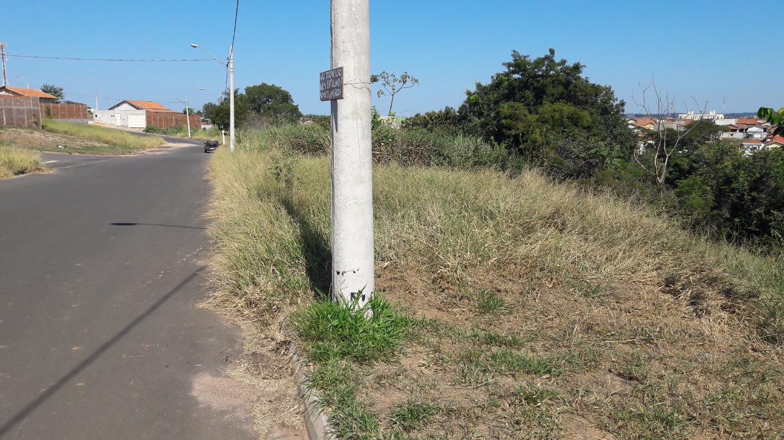

SALA DAS SESSÕES “VEREADOR SANTO RÓTOLLI”, aos 02 de maio de 2018.

VEREADOR LUIS ROBERTO TAVARES

